**Отчет по лабораторной работе №9**

дисциплина: Архитектура компьютера

Колобова Елизавета Андреевна гр. НММбд-01

Содержание

# 1 **Цель работы**

Целью работы является приобретение навыков написания программ с использованием циклов и обработкой аргументов командной строки.

# 2 **Выполнение лабораторной работы**

1. Создадим каталог для программам лабораторной работы No 9, перейдем в него и создадим файл lab9-1.asm (рис. 1):

mkdir ~/work/arch-pc/lab09  
cd ~/work/arch-pc/lab09  
touch lab9-1.asm

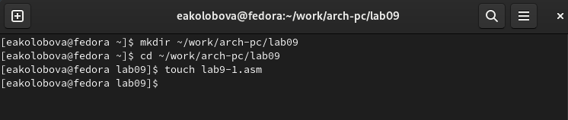

Рис. 1: Рис. 1. Создание каталога для лаб. работы №9 и файла lab9-1.asm

1. Рассмотрим программу, которая выводит значение регистра ecx. Введем в файл lab9-1.asm текст программы из листинга 9.1. Создадим исполняемый файл и проверим его работу (рис. 2), (рис. 3).

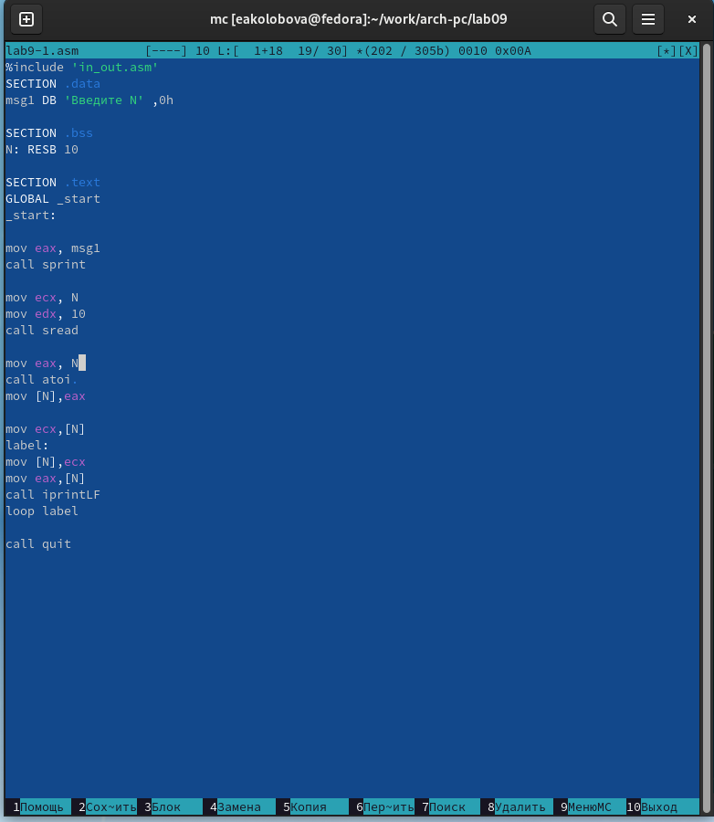

Рис. 2: Рис. 2. Ввод текста из листинга 9.1

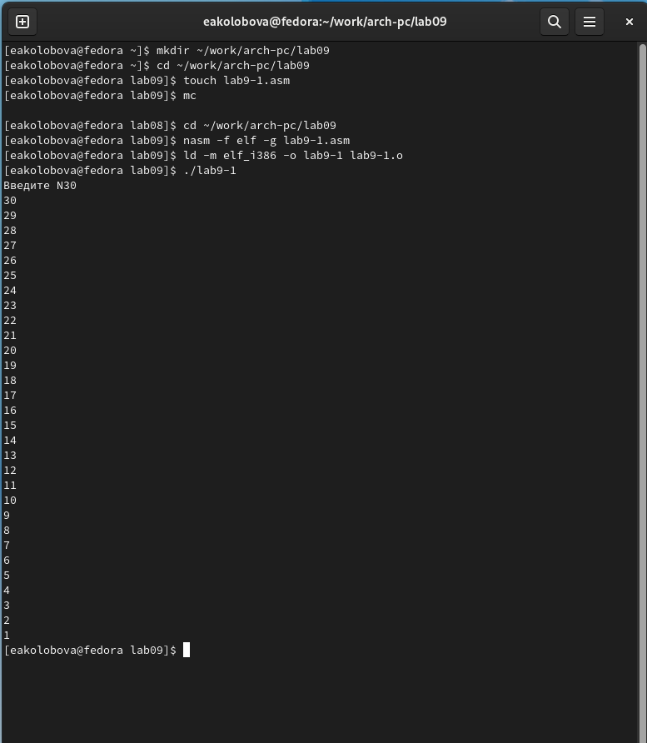

Рис. 3: Рис. 3. Компоновка и запуск файла lab9-1

Данный пример показывает, что использование регистра ecx в теле цилка loop может привести к некорректной работе программы.

1. Изменим текст программы, добавив изменение значения регистра ecx в цикле (рис. 4, 5):

label:  
sub ecx,1   
mov [N],ecx  
mov eax,[N]  
call iprintLF  
loop label 5

Создадим исполняемый файл и проверим его работу. Регистр ecx в цикле принимает в первом подходе введенное значение, уменьшенное на 1, в каждом следующем - уменьшенное на 2. Число проходов цикла не соответствует значению N, введенному с клавиатуры.

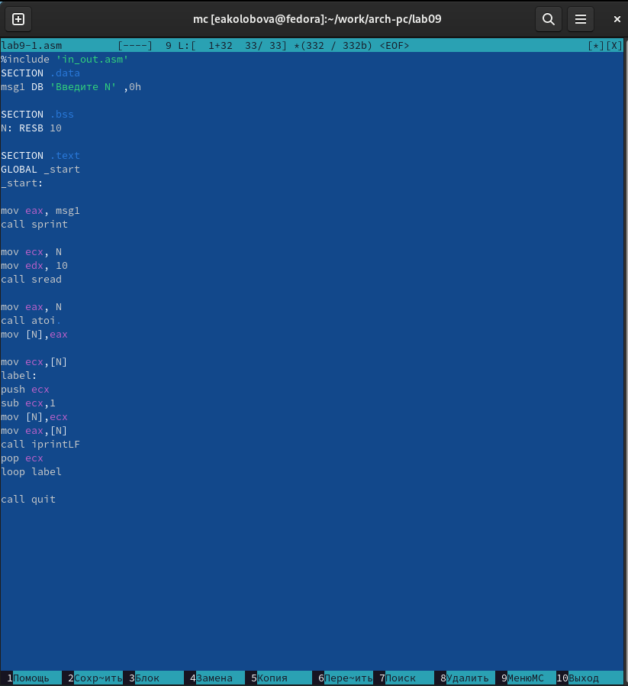

Рис. 4: Рис. 4. Изменение текста программы

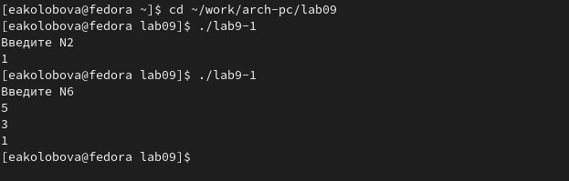

Рис. 5: Рис. 5. Компоновка и запуск измененного файла

1. Внесем изменения в текст программы, добавив команды push и pop (добавления в стек и извлечения из стека) для сохранения значения счетчика цикла loop: (рис. 6):

label:  
push ecx   
sub ecx,1  
mov [N],ecx  
mov eax,[N]  
call iprintLF  
pop ecx   
loop label

Создадим исполняемый файл и проверим его работу. Соответствует ли в данном случае число проходов цикла значению N введенному с клавиатур (рис. 7)

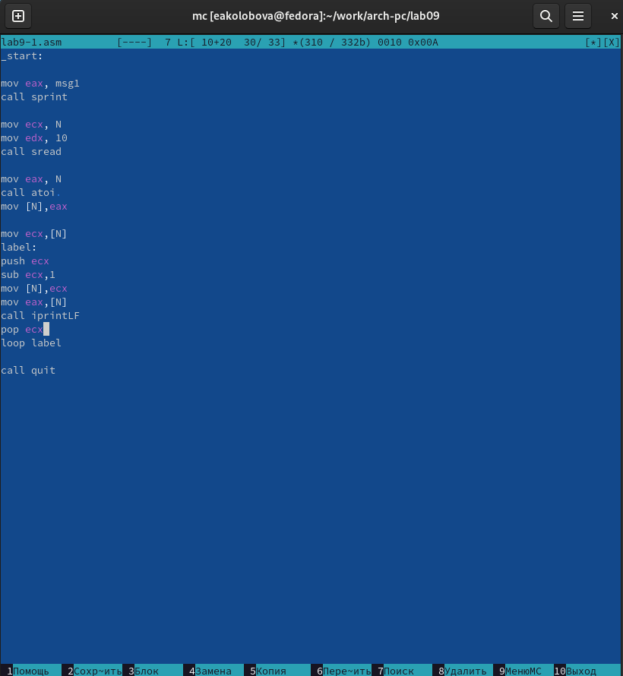

Рис. 6: Рис. 6. Изменение текста программы

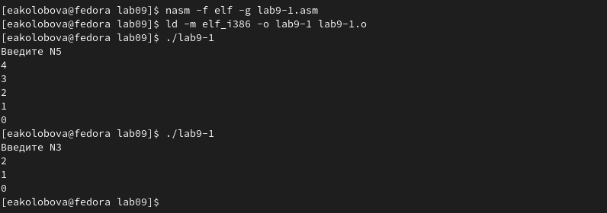

Рис. 7: Рис. 7. Компоновка и запуск измененного файла

1. Рассмотрим программу, которая выводит на экран аргументы командной строки. Создадим файл lab9-2.asm в каталоге ~/work/arch-pc/lab09 и введем в него текст программы из листинга 9.2. Создадим исполняемый файл и запустим его, указав аргументы:

user@dk4n31:~$ ./lab9-2 аргумент1 аргумент 2 'аргумент 3'

Сколько аргументов было обработано программой?(рис. 8, 9):

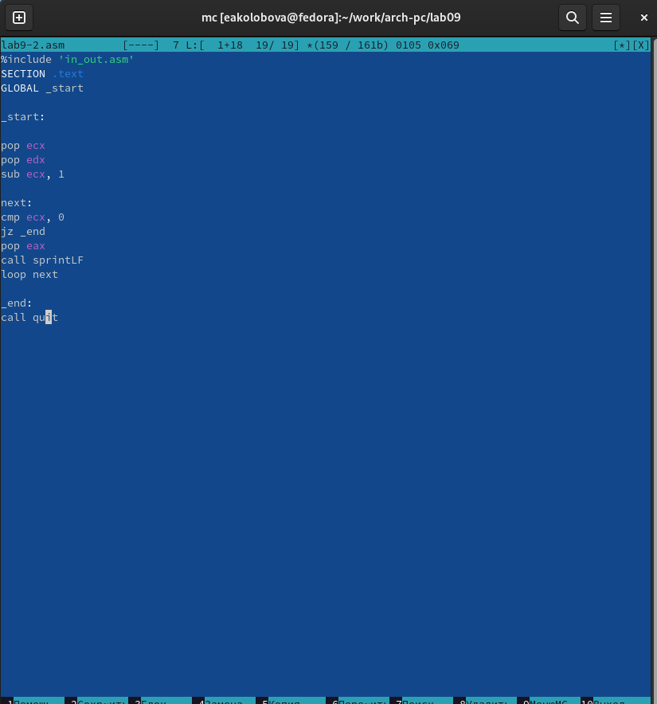

Рис. 8: Рис. 8. Ввод текста из листинга 9.2

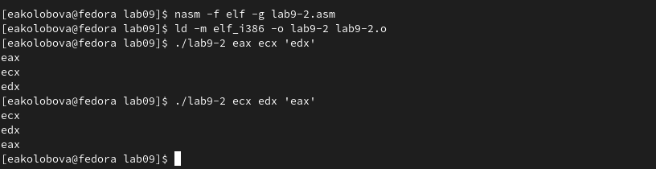

Рис. 9: Рис. 9. Компоновка и запуск файла lab9-2

1. Рассмотрим еще один пример программы которая выводит сумму чисел, которые передаются в программу как аргументы. Создадим файл lab9-3.asm в каталоге ~/work/arch-pc/lab09 и введем в него текст программы из листинга 9.3 Создадим исполняемый файл и запустим его, указав аргументы. Пример результата работы программы:

user@dk4n31:~$ ./main 12 13 7 10 5  
Результат: 47  
user@dk4n31:~$

(рис. 10, 11)

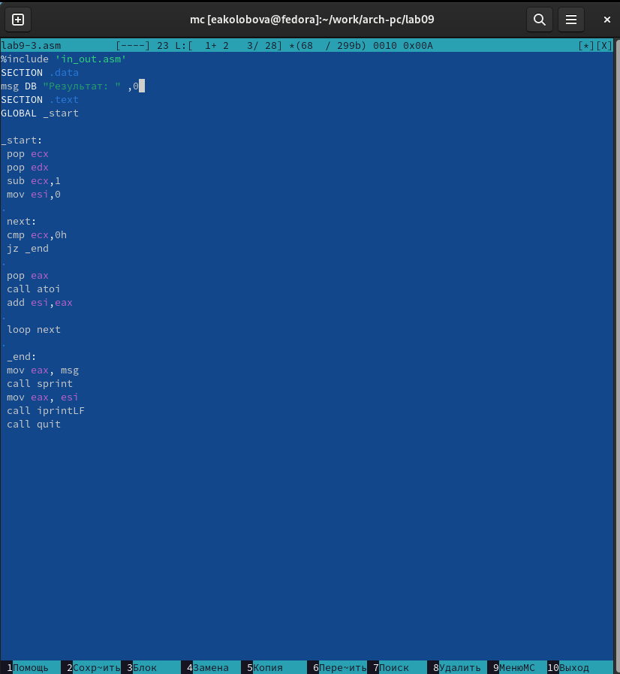

Рис. 10: Рис. 10. Ввод текста из листинга 9.3

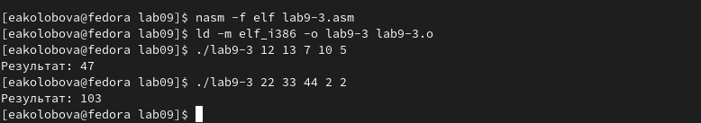

Рис. 11: Рис. 11. Компоновка и запуск файла

1. Изменим текст программы из листинга 9.3 для вычисления произведения аргументов командной строки. (рис. 12, 13)

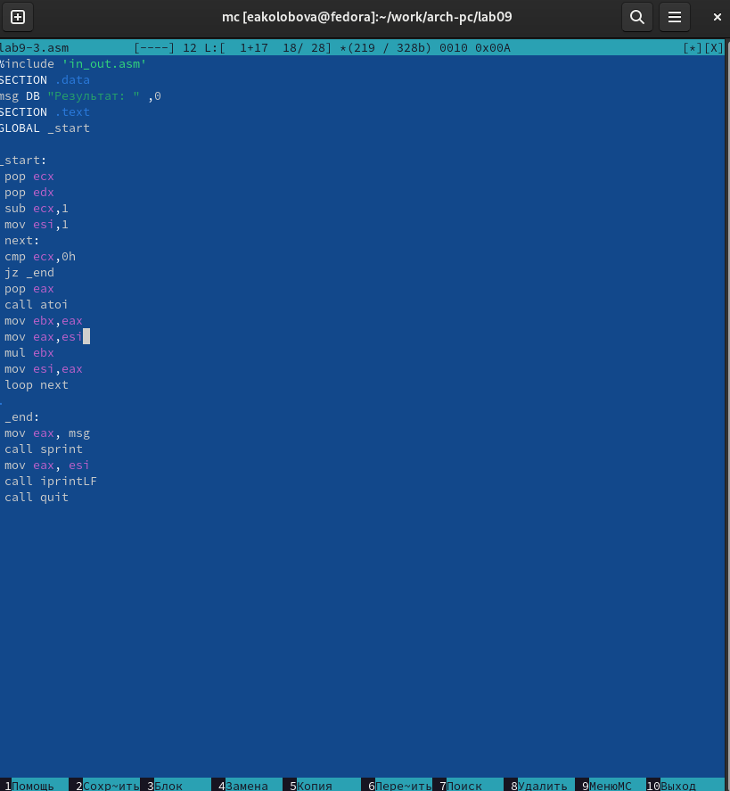

Рис. 12: Рис. 12. Изменение текста программы

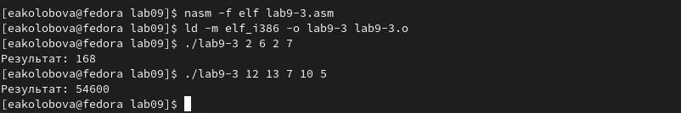

Рис. 13: Рис. 13. Компоновка и запуск измененного файла

## 2.1 **Задание для самостоятельной работы**

В ходе выполнения работы № 7 был получен вариант 7, выражение в табл. 9.4: f(x) = 6a,

1. Написать программу, которая находит сумму значений функции f(x) для x = x1, x2, …, xn, т.е. программа должна выводить значение f(x1)+ f(x2)+..+f(xn). Значения xi передаются как аргументы. Вид функции f(x) выбрать из таблицы 9.4 вариантов заданий в соответствии с вариантом, по- лученным при выполнении лабораторной работы No 7. Создайте исполня- емый файл и проверьте его работу на нескольких наборах x = x1, x2,.., xn (рис. 14, 15, 16)

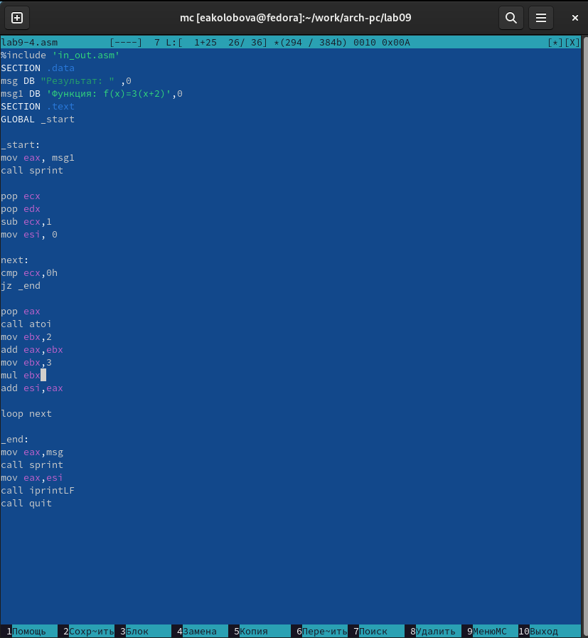

Рис. 14: Рис. 14. Текст программы

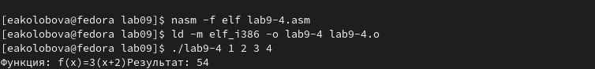

Рис. 15: Рис. 15. Компоновка и запуск файла



Рис. 16: Рис. 16. Компоновка и запуск файла

Ссылка на репозиторий: https://github.com/eakolobova/study_2022-2023_arch-pc/tree/master/labs/lab09/report

# 3 **Выводы**

Результатом проведенной работы является приобретение навыков написания программ с использованием циклов и обработкой аргументов командной строки.